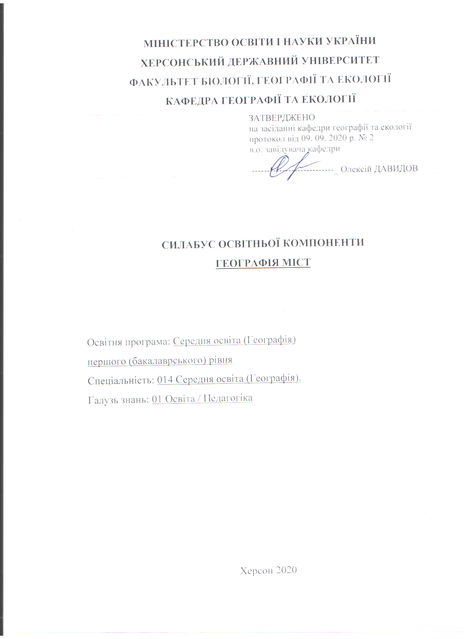

- Опис курсу
Назва освітньої компоненти | Географія міст
Тип курсу | Вибіркова компонента
Рівень вищої освіти | перший (бакалаврський) рівень освіти
Кількість кредитів/годин | 3 кредитів / 90 годин
Семестр | І семестр
Викладач | Омельченко Наталя, кандидат географічних наук, старший викладач кафедри  https://orcid.org/0000-0002-8067-9433
Посилання на сайт | -
Контактний телефон, мессенджер | +380508206745
Email викладача: | Nomelchenko92@gmail.com
Графік консультацій | П’ятниця, 10:00-14:00, ауд. 603 або за призначеним часом
Методи викладання | лекційні заняття, практичні роботи, презентації, тестові завдання, індивідуальні завдання
Форма контролю | Екзамен

- Анотація дисципліни: дисципліна включає теми, пов’язані з еволюцією міст як головних ядер урбанізації, їхньою класифікацією та типологією. Окрема увага приділена вивченню феномена урбанізації та просторовим особливостям її прояву у світі. Студенти ознайомляться із сучасними урбанізаційними тенденціями та формуванням «міст майбутнього».
- Мета та завдання дисципліни:
Мета дисципліни: оволодіння студентами знань щодо просторової еволюції, закономірностей розвитку й особливостей прояву процесів урбанізації в різних регіонах світу та Україні; формування у студентів розуміння тенденцій розвитку суспільства в сучасному урбанізованому середовищі.
Завдання:
- розкрити значення географії міст як науки та роль міста як головного об’єкта дослідження;
- провести класифікацію і типологію міст та міських систем за різними підходами;
- проаналізувати процеси урбанізації, що набули глобального характеру в сучасному світі, їх розвиток та просторові закономірності через розгляд основних етапів еволюції міських систем (місто – міська агломерація – урбанізований район – урбанізована зона – мегалополіс);
- виявити сучасні урбаністичні тенденції у світі та Україні; розглянути концепції формування «міст майбутнього» (green-city, smart-city, creative-city, inclusive-city тощо);
- дослідити сучасні тенденції розвитку світових міст (global-city);
- охарактеризувати основи міської політики та стратегічного планування соціально-економічного і просторового розвитку міст.

- Програмні компетентності та результати навчання
Після успішного завершення дисципліни здобувач формуватиме наступні програмні компетентності та результати навчання:
Інтегральна компетентність - здатність розв’язувати складні задачі і проблеми у галузі географічної освіти або у процесі навчання, що передбачає проведення досліджень та/або здійснення інновацій та характеризується невизначеністю умов і вимог до професійної та навчальної діяльності.

Загальні компетентності:
ЗК 4. Здатність працювати в команді.
ЗК7. Здатність застосувати знання у практичних ситуаціях.

Фахові компетентності:
ФК 8. Здатність усвідомлювати сутність взаємозв’язків між природним середовищем і людиною, розуміти та пояснювати стратегію сталого розвитку людства.
ФК 12. Здатність пояснювати закономірності територіальної організації суспільного виробництва, просторових процесів і форм організації життя людей.
Програмні результати навчання:
ПР14. Пояснює просторову диференціацію географічної оболонки і географічного середовища на глобальному, регіональному та локальному територіальному рівнях.
ПР 15. Описує основні механізми функціонування природних і суспільних територіальних комплексів, окремих їхніх компонентів, класифікує зв’язки й залежності між компонентами, знає причини, перебіг і наслідки процесів, що відбуваються в них.
ПР 18. Застосовує базовий поняттєвий, термінологічний, концептуальний апарат географії, її теоретичні й емпіричні досягнення на рівні, що дозволяє інтерпретувати природно-географічні та суспільно-географічні явища і процеси, пов’язувати й порівнювати різні погляди на проблемні питання сучасної географії.
ПР 20. Розуміє глобальні суспільно-географічні процеси, вміє складати характеристики населення світу, секторів і галузей світового господарства.

- Структура курсу

Кількість кредитів/годин | Лекції (год.) | Практичні заняття (год.) | Самостійна робота (год.)
3 кредитів / 90 годин | 18 | 16 | 56

- Технічне й програмне забезпечення/обладнання
Кабінет соціально-економічної географії та туризму (тематичні карти, атласи, телевізор).

- Політика курсу
Для успішного складання підсумкового контролю з дисципліни вимагається 100% відвідування очне або дистанційне відвідування всіх лекційних занять. Пропуск понад 25% занять без поважної причини буде оцінений як FX.
Високо цінується академічна доброчесність. До всіх студентів освітньої програми відбувається абсолютно рівне ставлення. Навіть окремий випадок порушення академічної доброчесності є серйозним проступком, який може призвести до несправедливого перерозподілу оцінок і, як наслідок, загального рейтингу студентів. Мінімальне покарання для студентів, яких спіймали на обмані чи плагіаті під час тесту чи підсумкового контролю, буде нульовим для цього завдання з послідовним зниженням підсумкової оцінки дисципліни принаймні на одну літеру. Будь ласка, поставтесь до цього питання серйозно та відповідально.

- Схема курсу
Семестр 1
Модуль 1. Теоретико-методологічна основа географії міст

Тема 1. Географія міст як наука та її методологічна база (тиждень 1, лк - 2 год., тиждень 2, пр – 2 год.)
Тема 2. Місто як об’єкт дослідження географії міст (тиждень 3, лк - 2 год., тиждень 4, пр – 2 год. )
Модуль 2. Урбанізація – головний феномен сучасності

Тема 3. Історичні етапи розвитку міст (тиждень 5, пр - 2 год.)
Тема 4. Класифікація і типологія міст (тиждень 6, лк - 2 год. , тиждень 6, пр - 2 год.)
Тема 5. Місто як система. Місто в системі міст (тиждень 7, лк - 2 год., тиждень 8, пр - 2 год.)
Тема 6. Світовий феномен урбанізації (тиждень 8 лк - 2 год., тиждень 10, пр - 2 год. )
Тема 7. Сучасні урбаністичні тенденції в світі. Формування «міст майбутнього» (green-city, smart-city, creative-city тощо). Світові міста (global-city) (тиждень 9, 10 лк - 4 год. , тиждень 10, пр - 2 год. )
Теми 8. Сучасні проблеми розвитку міст та урбанізаційних процесів. Міста як арени конфліктів (тиждень 11 лк - 2 год., тиждень 12, пр - 2 год. )
Теми 9. Основи міської політики (тиждень 11 лк - 2 год.)

9. Система оцінювання та вимоги: форма (метод) контрольного заходу та вимоги до оцінювання програмних результатів навчання
Семестр 1.
Модуль 1. Теоретико-методологічна основа географії міст (максимальна кількість балів за цей модуль – 10)
Форма (метод) контрольного заходу, критерії оцінювання та бали
Практичні роботи – 10 балів (по 5 балів за 2 практичні роботи)

Модуль 2. Урбанізація – головний феномен сучасності (максимальна кількість балів за цей модуль – 50)
Форма (метод) контрольного заходу, критерії оцінювання та бали
Практичні роботи – 30 балів (по 5 балів за 6 практичних робіт)
Тест за два модулі 1 - 20 балів
Форма контролю у першому семестрі – екзамен (максимальна кількість балів – 40).
Студенти можуть отримати до 10% бонусних балів за виконання індивідуальних завдань, участь у конкурсах наукових робіт, предметних олімпіадах.
10. Список рекомендованих джерел (наскрізна нумерація)
Основні
- Гладкий О. В. Географія міст. Геоурбаністика : підручник / О. Гладкий, С. Іщук; Київ. нац. ун-т ім. Тараса Шевченка. – К. : Паливода А. В., 2014. – 299 с.
- Дронова О. Л. Геоурбаністика : навч. посібник / О. Л. Дронова. – К. : Видавничо-поліграфічний центр «Київський університет», 2014. – 419 с.
- Перцик Е. Н. Геоурбанистика : учебник для академического бакалавриата / Е. Н. Перцик. – 2-е изд., стер. – М. : Издательство Юрайт, 2016. – 435 с.
- Урбаністична Україна: в епіцентрі просторових змін : колективна монографія / За ред. К. Мезенцева, О. Олійника, Н. Мезенцевої. – К. : Видавництво «Фенікс», 2017. – 438 с.
- Функции городов и их влияние на пространство : монография [Електронний ресурс] / Под ред. Л. Г. Руденко. – К. : Феникс, 2015. – 292 с. – Режим доступу : http://gisgeo.org/assets/files/City-functions.pdf

Допоміжні
- Глобальный город: теория и реальность / Под ред. Н. А. Слуки. – М. : Аванглион, 2007. – 243 с.
- Декларація про міста й інші населені пункти в новому тисячолітті (Резолюція S-25/2 спеціальної сесії Генеральної Асамблеї ООН від 9 червня 2001 р.) [Електронний ресурс] / Режим доступу : http://www.un.org/ru/documents/decl_conv/ decl_habitat.shtml
- Денисенко О. О. Процеси метрополізації: світогосподарський аспект / О. О. Денисенко. – К., 2012. – 193 с.
- Доповідь ООН «Перспективи світової урбанізації перегляду 2011 року» [Електронний ресурс] / United Nations, Department of Economic and Social Affairs, Population Division (2012) // World Urbanization Prospects: The 2011 Revision. – Режим доступу : http://esa.un.org/unup
- Изменения городского пространства в Украине / Л. Г. Руденко, Е. Л. Дронова, А. М. Кирюхин [та ін.]; под ред. Л. Г. Руденко. – К. : Реферат, 2013. – 160 с.
- Підгрушний Г. П. Формування системи полюсів зростання в Україні як передумова її переходу до моделі поліцентричного просторового розвитку [Електронний ресурс] / Г. П. Підгрушний // Український географічний журнал. – 2017. – № 1. – С. 48-54. – Режим доступу : http://ukrgeojournal.org.ua/uk/node/552
- Салій І. М. Урбанізація в Україні: соціальні та управлінські аспекти / І. М. Салій. – К. : Наук. думка, 2005. – 301 с.
- Топчієв О. Г. Планування території : навчальний посібник / О. Г. Топчієв, Д. С. Мальчикова. – Херсон : Грінь Д. С, 2014. – 268 с.
- Яценко Б. П. Світові міста / Б. П. Яценко // Географія та основи економіки в школі : наук.-метод. журн. – 2003. – № 1. – С. 41-42.

Інтернет-ресурси
- Асоціації міст України [Електронний ресурс] // Офіційний сайт Асоціації міст України. – Режим доступу : http://auc.org.ua/bill.
- Державний служба статистики [Електронний ресурс]. – Режим доступу : http://www.ukrstat.gov.ua
- Global300. The New Commercial Geography of Cities [Електронний ресурс]. – Режим доступу : http://www.jll.com/Research/JLL_Global300.pdf
- Global cities of the future [Електронний ресурс]. – Режим доступу : https://www.mckinsey.com/tools/Wrappers/Wrapper.aspx?sid=%7BC84CB74F-A3B1-47B1-8265-6252F6D85B68%7D&pid=%7B4F5BEDB1-6C1F-4243-A052-83ADBABE82DF%7D
- Globalization and World Cities : Research Network [Електронний ресурс]. – Режим доступу : http://www.lboro.ac.uk/gawc/index.html
- New Urbanism [Електронний ресурс]. – Режим доступу : http://www.newurbanism.org/
- The Age of Megacities [Електронний ресурс]. – Режим доступу : http://storymaps.esri.com/stories/2014/growth-of-cities/
- The Charter of the New Urbanism [Електронний ресурс]. – Режим доступу : https://www.cnu.org/who-we-are/charter-new-urbanism
- The World Factbook [Електронний ресурс]. – Режим доступу : https://www.cia.gov/library/publications/the-world-factbook/
- World Urbanization Prospects [Електронний ресурс]. – Режим доступу : https://esa.un.org/unpd/wup/

